Аналітичний звіт за результатами містобудівного
Моніторингу Шегинівської територіальної громади Яворівської району Львівської області у 2022 році

Заходи містобудівного моніторингу територіальної громади проведено відповідно до вимог статті 23 Закону України «Про регулювання містобудівної діяльності» в порядку, визначеному наказом Міністерства регіонального розвитку, будівництва та житлово-комунального господарства України від 01.09.2011 № 170 (у редакції наказу Міністерства розвитку громад та територій України від 14.12.2021 № 333) (далі - Порядок).
Уповноваженим органом містобудування та архітектури визначено об’єктами містобудівного моніторингу:
- генеральні плани сіл - 6
- плани зонування території - 0
- детальні плани території -118
Інформування громадськості щодо початку підготовки аналітичного звіту проведено шляхом опублікування повідомлення на веб-сайті 05 січня 2023 р. : http://javoriv-rda.gov.ua/robota-rda/provedennia-mistobudivnoho-monitorynhu-terytoriy-naselenykh-punktiv/
Прийом пропозицій громадськості проведено в період з 05.01.2023 р. до 25.01.2023 р .
Інформацію про проведення громадських обговорень проєкту аналітичного звіту розміщено на офіційному веб-сайті Яворівської райдержадміністрації.
Громадські обговорення проєкту аналітичного звіту проведено з 27 січня 2023 р.
- Розділ 1. Топографічний моніторинг
Оновлення топографічних даних не проводилось, виконати оновлення топознімання територій в УСК-2000.
- Розділ 2. Моніторинг навколишнього середовища.


Код КАТОТТГ: UA46140090000079730
Населення: 5170 осіб (2015)
Область: Львівська область
Площа: 147,25 км²
Рада: Шегинівська сільська рада
Район: Яворівський район
Шегинівська сільська громада утворена в грудні 2016 року в рамках ЗУ «Про місцеве самоврядування». Шегинівська сільська громада згідно з адміністративно-територіальним устроєм України входить до складу Яворівського району Львівської області.
Територія сільської громади включає в себе 30 сіл:
(Шегині, Баличі, Великі Новосілки, Малі Новосілки, Хатки, Волиця, Мостиська Другі, Тщенець, Гусаків, Боєвичі, Гориславичі,Радохинці, Золотковичі, Боляновичі, Іорданівка, Мочеради, Мишлятичі, Ганьковичі, Конюшки, Липки, Тамановичі, Толуковичі, Поповичі, Плешевичі, Циків, Буців ,Хідновичі, Боратичі, Тишковичі).
Центром сільської громади є село Шегині, яке знаходиться в 14 км від районного центру (м. Мостиська). Населеним пунктом проходить автомобільна міжнародна траса М11, адже село є крайньою точкою України, яка межує з Польщею. На території села знаходиться міжнародний пункт пропуску Шегині—Медика. Транспортний зв’язок з райцентром проводиться по асфальтованій дорозі.
Територія громади розміщена в межах Західно-Європейської платформи. Населені пункти лежать на Подільській височині, що відповідає великій геологічній структурі.
Рельєф поверхні - хвиляста рівнина зі зниженням на північ і підвищенням на південь. Загальна площа сільської ради становить 266 530,00 метри квадратні, населення - 11250 осіб.
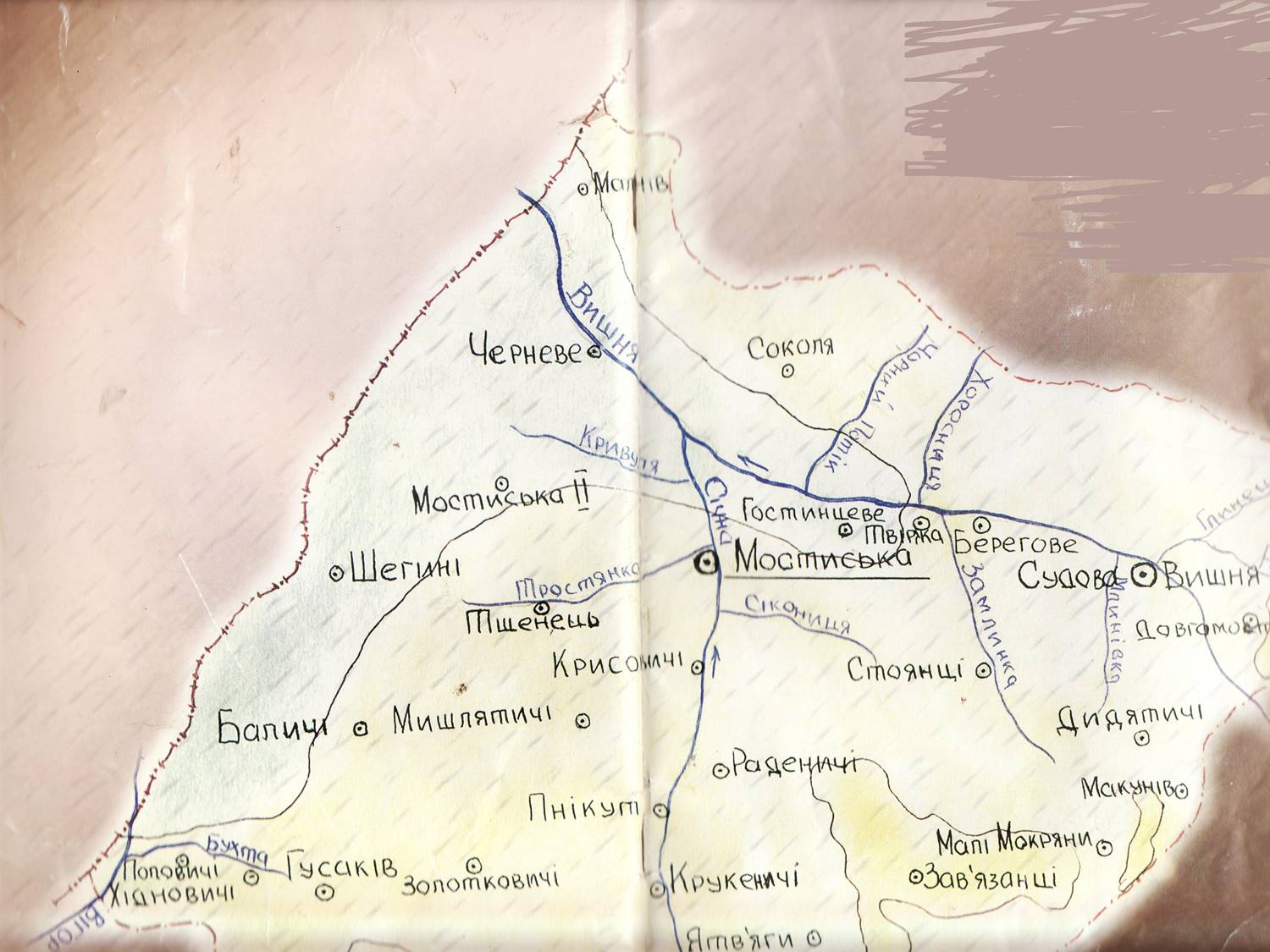

- Розділ 3. Моніторинг використання землі.
Використання земель в межах розроблених містобудівних проектів має відбуватися відповідно до проектних рішень містобудівних проектів.
- Розділ 4. Моніторинг забудови
Містобудівні умови та обмеження – видано 2 на невиробничі об’єкти та видано 3 будівельні паспорти.

- Розділ 5.Моніторинг демографічної ситуації та розселення
Переміщенні особи із територій ведення військових дій -190

- Розділ 6. Моніторинг соціально-економічної діяльності
Переміщених підприємств із території ведення військовий дій не було.

- Розділ 7. Моніторинг просторових зв’язків та транспортної діяльності

Дорогами загального користування місцевого значення, які об’єднують місця розселення та об’єкти інфраструктури є :
С141001 Биків-Крисовичі
С141006 Годині –Мишлятичі
С141010 Мостиська Другі- (Львів-Шегині)
С141011 Шегині- Боляновичі
С141012 Шегині – Циків
С141014 Хідновичі– Буратичі
С141019 Поповичі – Хідновичі
С141020( Нагірне-Добромиль)– Храпличі
С141022 Іорданівка-Боляновичі
С141023( Нагірне-Добромиль)– Тамановичі
С141041 Буців – Шегині
С141046 Великі Новосілки – Малі Новосілки
С141047 Биків – Гусаків
С141050( Нагірне-Добромиль)– Толуковичі
С141052 Гусаків – Радохинці
С141053 Гусаків – Гориславичі
С141054( Нагірне-Добромиль)– Гостиславичі

- Розділ 8. Моніторинг інфраструктури
На території громади знаходиться залізнична станція Мостиська Другі та автомобільний пункт пропуску Шегині –Медика. На території громади проводить виробничу діяльність з видобутку природного газу Хідновицький ЦВНГ ГПУ «Львівгазвидобування».
Житловий фонд громади в задовільному стані.

- Розділ 9. Моніторинг реалізації містобудівної документації
Інформація по генеральних планах населених пунктів Шегинівської сільської ради:

№ п/п | Населений пункт | Розробник ГП | Рік затвердження
1 | с. Шегині | ФОП «Андрусишин Р. П.» | 2016
2 | с. Баличі | ТОВ «КРОК ЦЕНТР» | 2019
3 | с. Мишлятичі | ТзОВ «ГЕО БУД» | 2018
4 | с. Ганьковичі | ТзОВ «ГЕО БУД» | 2018
5 | с. Волиця | КП «Центр просторового розвитку» | 2012
6 | с. Тщенець | КП «Центр просторового розвитку» | 2012

При розвитку населених пунктів необхідно враховувати рішення містобудівних проектів розроблені з дотриманням чинних нормативно правових актів у сфері містобудування та архітектури.

- Розділ 10. Висновки щодо доцільності внесення змін до містобудівної документації
Забезпечення сталого розвитку територій та населених пунктів забезпечується наявною містобудівною документацією, які мають відповідати тенденціям розвитку Цілей Сталого Розвитку ООН (Ціль 1. Подолання бідності, Ціль 2. Подолання голоду, розвиток сільського господарства, Ціль 3. Міцне здоров'я і благополуччя, Ціль 4. Якісна освіта, Ціль 5. Гендерна рівність, Ціль 6. Чиста вода та належні санітарні умови, Ціль 7. Доступна та чиста енергія, Ціль 8. Гідна праця та економічне зростання, Ціль 9. Промисловість, інновації та інфраструктура, Ціль 10. Скорочення нерівності, Ціль 11. Сталий розвиток міст і громад, Ціль 12. Відповідальне споживання та виробництво, Ціль 13. Пом'якшення наслідків зміни клімату, Ціль 14. Збереження морських ресурсів, Ціль 15. Захист та відновлення екосистем суші, Ціль 16. Мир, справедливість та сильні інститути, Ціль 17. Партнерство заради сталого розвитку).
При проведені аналізу сильних і слабких сторін розвитку території, можливостей і загроз (SWOT-аналіз), характеристик у порівняльних переваг, викликів та ризиків щодо перспектив її розвитку вважаємо що:
Сильні сторони – цілісність території; доступ до транспортних магістралей; активна сільськогосподарська діяльність; доступ до інженерних мереж; наявність природних джерел енергії; значний туристичний потенціал; значний перелік пам’яток історії та архітектури.
Слабкі сторони – відсутня містобудівна документація; брак виробничих об’єктів; низьке якість доріг які сполучають між собою населених пунктів громади.
Виклики – розвиток туризму по фортифікаційних спорудах Першої світової війни (форти с. Поповичі). Забезпечення вимог цивільного захисту під час планування та забудови території.
Ризики – відсутність стабільного економічного розвитку, що знижує інвестиційну привабливість.

Зауваження та пропозиції до проєкту аналітичного звіту, що надійшли під час громадського обговорення (для містобудівного моніторингу містобудівної документації на місцевому рівні).
Аналітичний звіт оформлюється у вигляді електронного документу, що включає в себе набір геопросторових даних у форматі, що забезпечує оновлення містобудівного кадастру, з урахуванням вимог постанови Кабінету Міністрів України від 09 червня 2021 року № 632 «Про визначення формату електронних документів комплексного плану просторового розвитку території територіальної громади, генерального плану населеного пункту, детального плану території», а також текстові та графічні матеріали у форматі PDF.

